Технологическая карта урока на тему «Программирование на языке Python».
Тема урока:. Знакомство с языком программирования Python. Ввод. Вывод. Оператор присваивания. Арифметические операции.
Цель урока:
1) образовательный: познакомить с языком программирования Python, научить пользоваться функциями ввода и вывода, ввести понятие переменной и оператора присваивания, ознакомить с математическими операциями.
2) развивающий: развитие мыслительной деятельности, речи, алгоритмического стиля мышления.
3) воспитательный: воспитание эмоционально-положительной направленности на практическую деятельность, интереса к информатике, личной ответственности за результаты своей работы.
Тип урока: усвоение новых знаний.
Вид урока: урок-презентация, урок-лабораторное занятие.
Ресурсы: компьютеры, проектор, среда программирования Python IDLE, презентация.
Межпредметные связи: математика.
Основные понятия: программирование, язык программирования, функция, переменная, оператор присваивания.
Ход урока (дидактическая структура урока)
1. Организационный этап (2 мин) | УУД:  - Личностные  - Коммуникативные
Приветствие, перекличка. Объявление, чем мы будем заниматься сегодня на уроке:?

2. Вводная часть (5 мин) | УУД:  - Личностные  - Познавательные  - Коммуникативные
Сегодня мы начнём новую тему. Программирование на языке Python. Ответьте на вопрос, что такое программирование?
Программирование – это создание компьютерных программ.
Компьютерные программы пишут на специальных языках программирования. Язык программирования – это язык, понятный компьютеру.
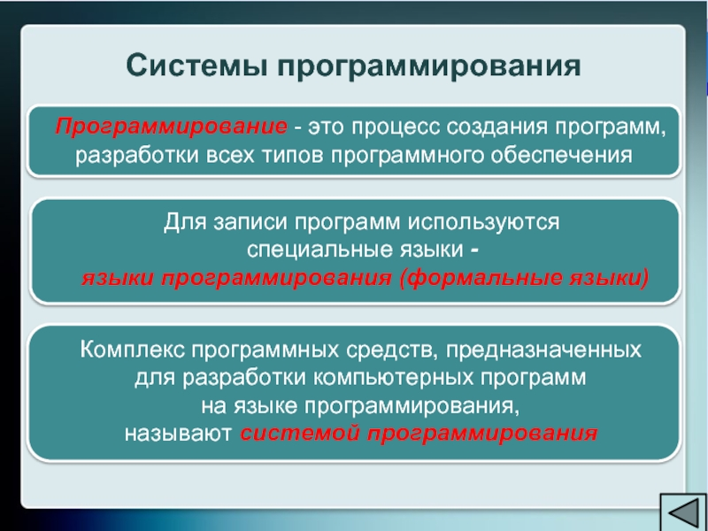
Самыми востребованными языками сейчас являются :
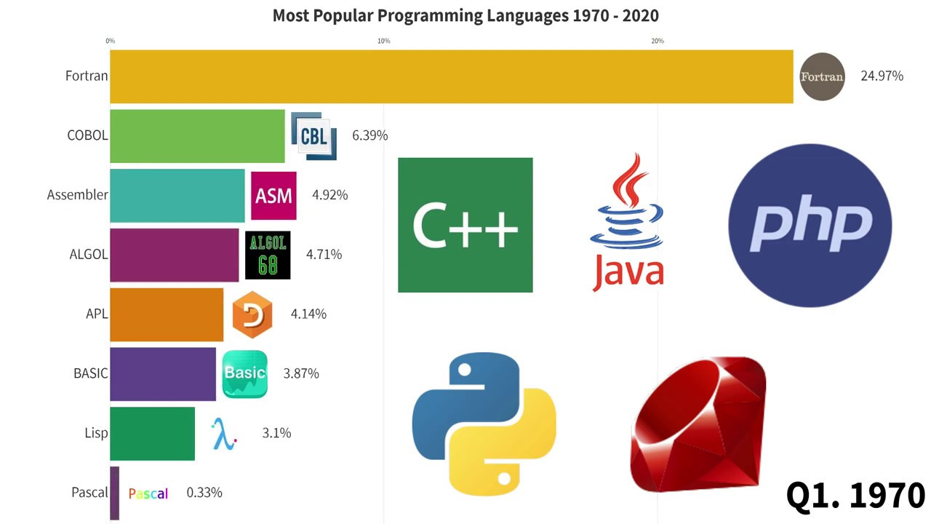
Мы будем изучать программирование на языке Python. Язык используется в таких проектах, как Google, YouTube, Instagram, Яндекс, Facebook и других. Он легок и прост в использовании.
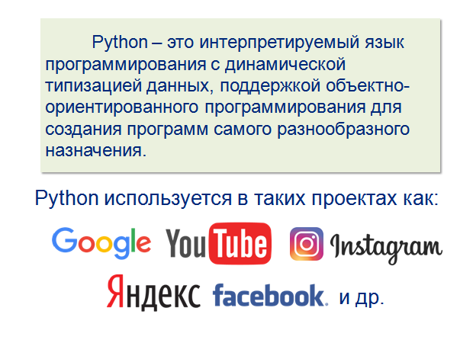

3. Практическая работа на компьютерах (20 мин) | УУД:  - Личностные  - Познавательные  - Знаково-символические  - Коммуникативные
Программы пишутся в специальных средах программирования. Откроем среду программирования Python:
Пуск –> Python 3.8–> IDLE (Python GUI) –> File –> New File
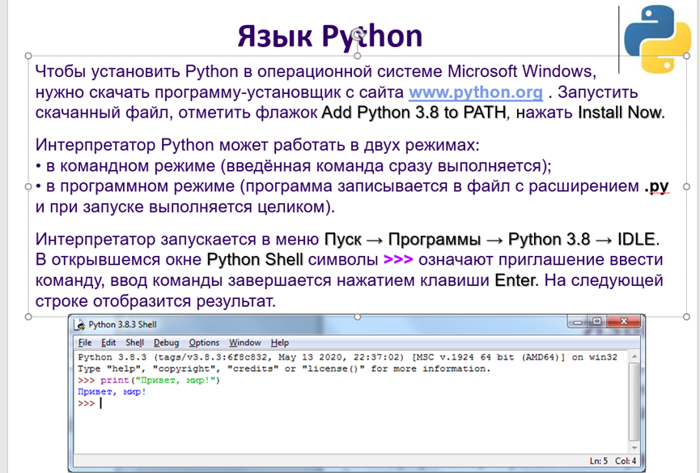
Напишем программу, которая выведет сообщение «О, сколько нам открытий чудных».

print(“О, сколько нам открытий чудных”)
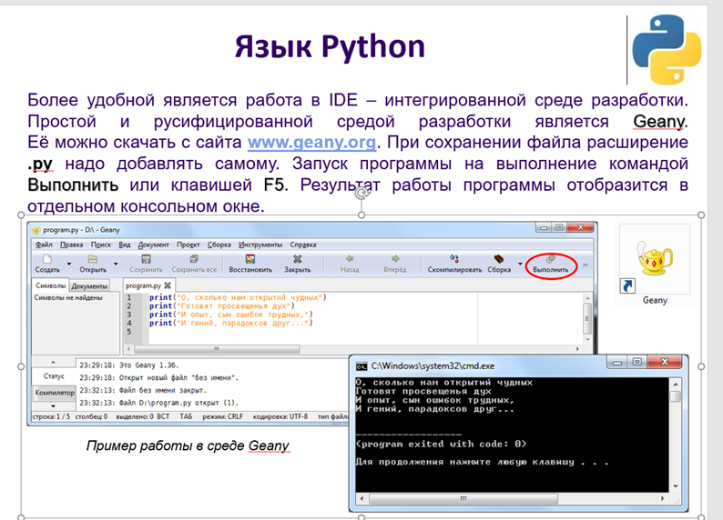
Далее, мы изучим переменные и оператор присваивания:
Алфавит языка Python (набор допустимых символов) состоит из букв латинского алфавита (причём заглавные и строчные буквы различаются), цифр и специальных знаков (знаков препинания, арифметических и других). Русские буквы могут использоваться только при выводе текста на экран и в комментариях к программе.
Служебные слова – цепочки символов, имеющие фиксированное смысловое значение.
Величины в программе представлены в виде констант и переменных.
Константы – величины, не изменяющие своего значения при выполнении программы.
Переменные – величины, которые могут изменять свое значение при выполнении программы. Каждая переменная имеет имя, тип и значение.
Имя переменной (идентификатор) – любая отличная от служебных слов последовательность латинских букв, цифр и символа подчеркивания "_",
не может начинаться с цифры.
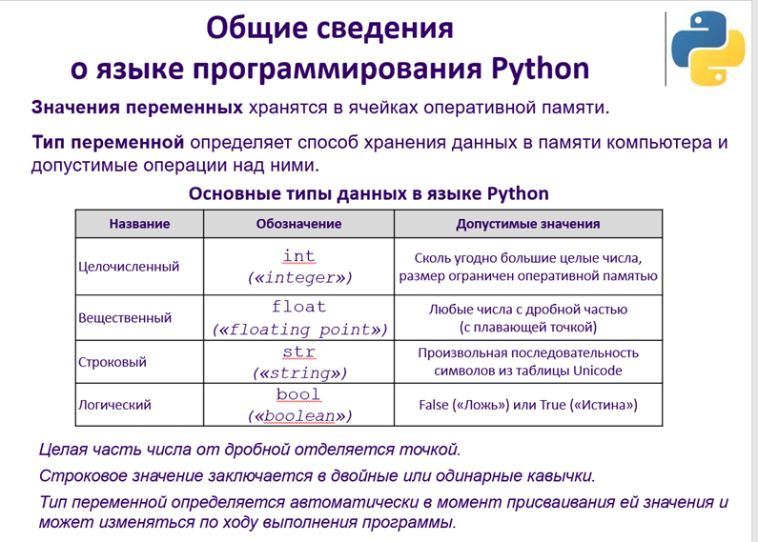
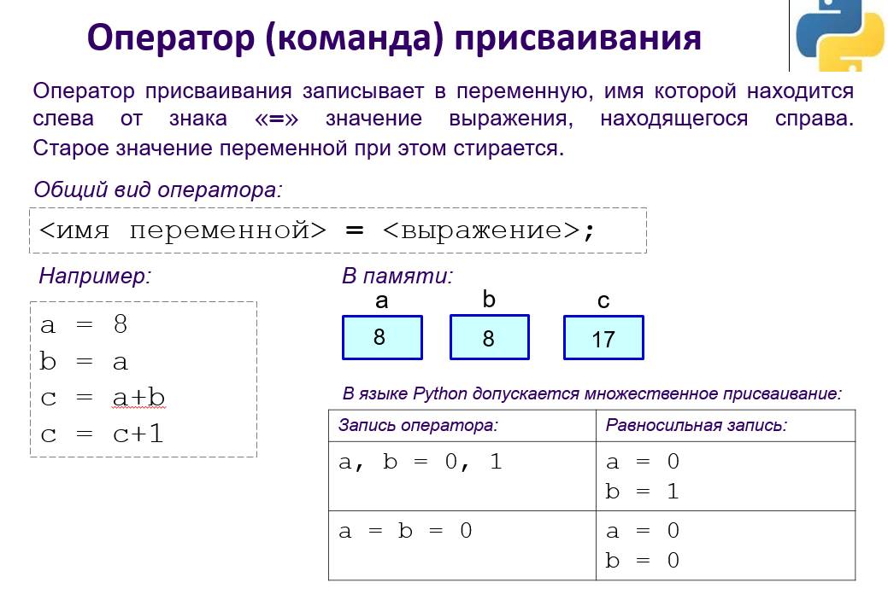
Перейдём к знакомству с арифметическими операциями и операциями сравнения.
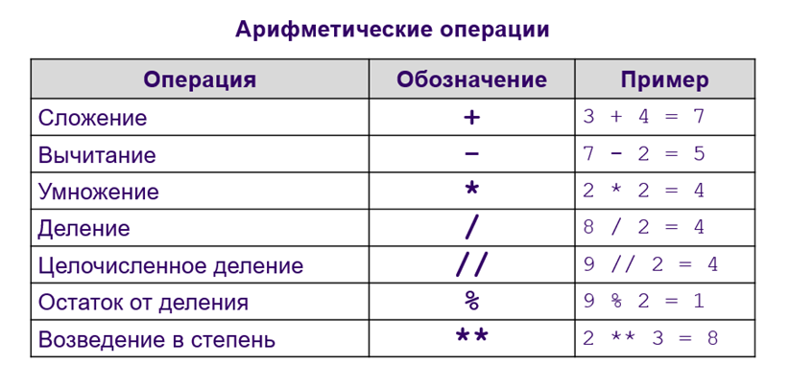
Операции сравнения:
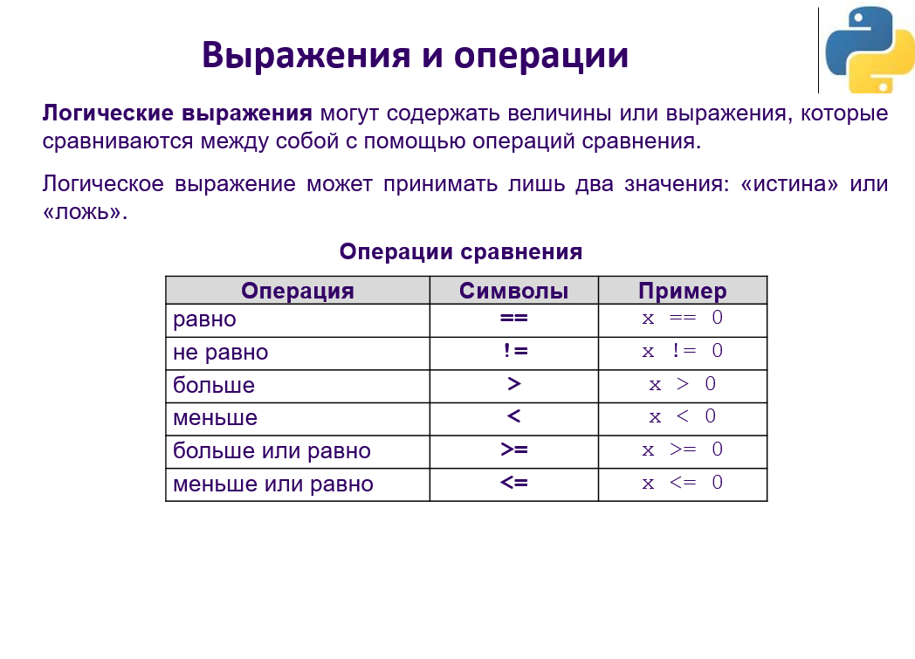
Функция ввода.
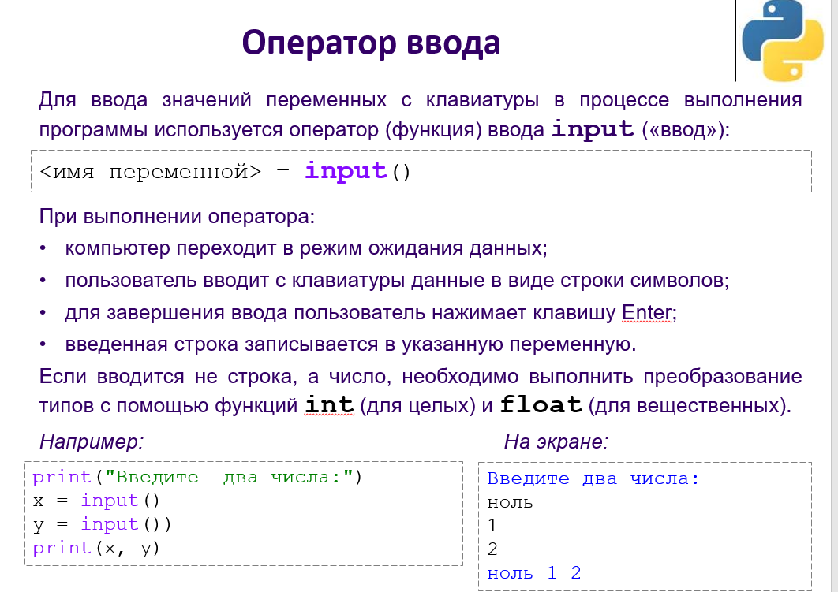
По умолчанию все введённые данные интерпретатор Python понимает, как строки, поэтому, если мы хотим получить число, то строку придётся преобразовать в число.
Преобразование к целочисленному типу и ввод целого числа:
То есть на функцию ввода мы навешиваем ещё одну функцию преобразования в целое число.
Функция вывода.
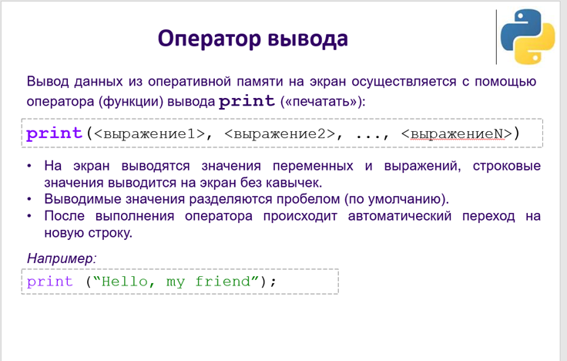
Задание1. Напишите программу, которая получает на вход два числа и выводит их сумму.
a = int(input("Введите число a: "))
b = int(input("Введите число b: "))
s = a+b
print(s)

Задание2. Составить программу, меняющую местами значения двух переменных:
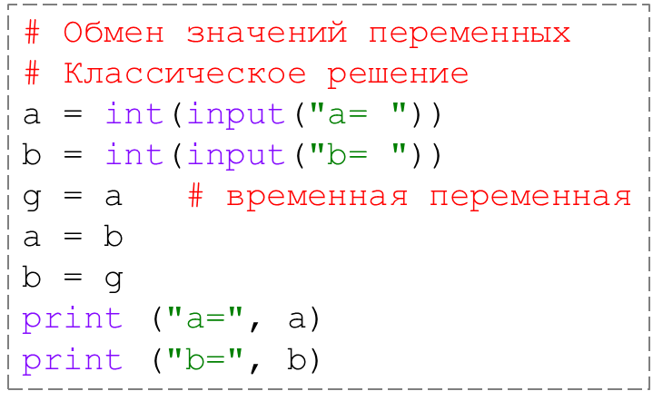

4. Самостоятельная работа на компьютерах (13 мин) | УУД:  - Личностные  - Регулятивные  - Познавательные  - Знаково-символические  - Коммуникативные
Задачи:
- Вычислить гипотенузу прямоугольного треугольника. Катеты вводит пользователь.
- Вычислить корни квадратного уравнения ax2+bx+c. Коэффициенты a, b, c вводит пользователь.
- Вывести список простых чисел в диапазоне d. Диапазон d вводит пользователь
- Вывести список високосных годов в заданном диапазоне. Пользователь вводит диапазон годов, программа выводит список високосных годов в данном диапазоне.

Выставление оценок за работу на уроке.

5. Домашнее задание (5 мин) | УУД:  - Личностные  - Коммуникативные
Домашнее задание:
Написать программы:
- Даны действительные числа А,В,С. Найти максимальное и минимальное из этих чисел.
- Составить программу ввода значения температуры воздуха t и
выдачи текста «Хорошая погода!», если t>10 градусов и текста «Плохая погода!»,
если t<=10 градусов.

